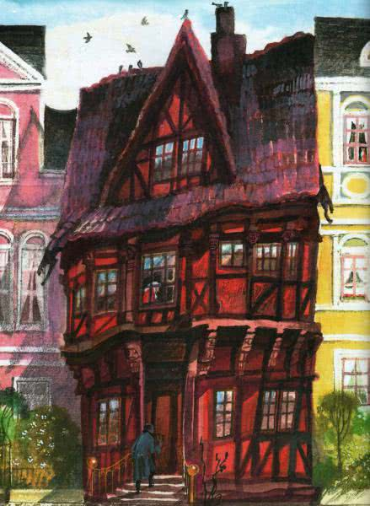
В одной улице стоял старинный-старинный дом, выстроенный ещё около трёхсот лет тому назад, — год был вырезан на одном из оконных карнизов, по которым вилась затейливая резьба: тюльпаны и побеги хмеля; тут же было вырезано старинными буквами, и с соблюдением старинной орфографии целое стихотворение. На других карнизах красовались уморительные рожи, корчившие гримасы.
Верхний этаж дома образовывал над нижним большой выступ; под самой крышей шла водосточная труба, оканчивавшаяся драконовою головой. Дождевая вода должна была вытекать у дракона из пасти, но текла из живота, — труба была дырявая.Все остальные дома в улице были такие новенькие, чистенькие, с большими окнами и прямыми ровными стенами; по всему видно было, что они не желали иметь со старым домом ничего общего и даже думали: «Долго ли он будет торчать тут на позор всей улице? Из-за этого выступа нам не видно, что делается на улице по ту сторону его! А лестница-то, лестница-то! Широкая, будто во дворце, и высокая, словно ведёт на колокольню!
Железные перила напоминают вход в могильный склеп, а на дверях блестят большие медные бляхи! Просто неприлично!»Против старого дома, на другой стороне улицы, стояли такие же новенькие, чистенькие домики и думали то же, что их собратья; но в одном из них сидел у окна маленький краснощёкий мальчик, с ясными сияющими глазками; ему старый дом и при солнечном, и при лунном свете нравился куда больше всех остальных домов.
Глядя на стену старого дома с истрескавшейся и местами пообвалившейся штукатуркой, он рисовал себе самые причудливые картины прошлого, воображал всю улицу застроенной такими же домами с широкими лестницами, выступами и остроконечными крышами, видел перед собою солдат с алебардами и водосточные трубы в виде драконов и змеев…
Да, можно таки было заглядеться на старый дом! Жил в нём один старичок, носивший короткие панталоны до колен, кафтан с большими металлическими пуговицами и парик, про который сразу можно было сказать: вот это настоящий парик! По утрам к старику приходил старый слуга, который прибирал всё в доме и исполнял поручения старичка-хозяина; остальное время дня старик оставался в доме один-одинёшенек.
Иногда он подходил к окну взглянуть на улицу и на соседние дома; мальчик, сидевший у окна, кивал старику головой и получал в ответ такой же дружеский кивок. Так они познакомились и подружились, хоть и ни разу не говорили друг с другом, — это ничуть им не помешало!Раз мальчик услышал, как родители его говорили:— Старику живётся вообще недурно, но он так одинок, бедный!
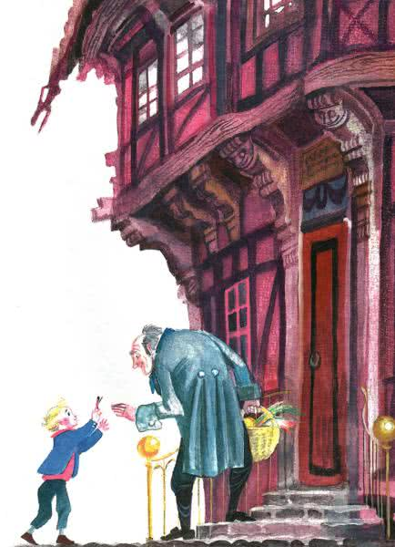
В следующее же воскресенье мальчик завернул что-то в бумажку, вышел за ворота и остановил проходившего мимо слугу старика.— Послушай! Снеси-ка это от меня старому господину! У меня два оловянных солдатика, так вот ему один! Старый господин, ведь, так одинок, бедный!Слуга, видимо, обрадовался, кивнул головой и отнёс солдатика в старый дом. Потом тот же слуга явился к мальчику спросить, не пожелает ли он сам навестить старого господина. Родители позволили, и мальчик отправился в гости.
Медные бляхи на перилах лестницы блестели ярче обыкновенного, точно их вычистили в ожидании гостя, а резные трубачи — на дверях были, ведь, вырезаны трубачи, выглядывавшие из тюльпанов, — казалось, трубили изо всех сил, и щёки их раздувались сильнее, чем всегда.
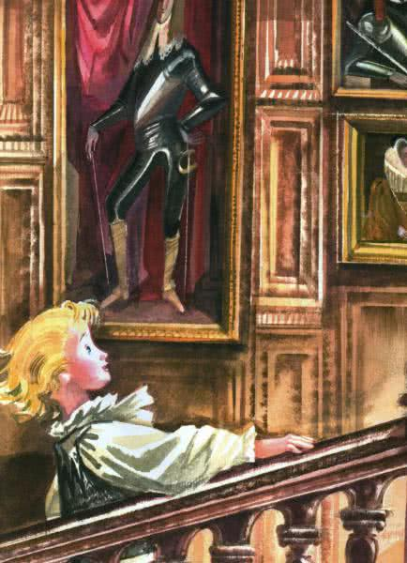
Они трубили: «Тра-та-та-та! Мальчик идёт! Тра-та-та-та!» — Двери отворились, и мальчик вошёл в коридор. Все стены были увешаны старыми портретами рыцарей в латах и дам в шёлковых платьях; рыцарские доспехи бряцали, а платья шуршали… Потом мальчик прошёл лестницу, которая сначала шла высоко вверх, а потом опять вниз, и очутился на довольно-таки ветхой террасе с большими дырами и широкими щелями в полу, из которых выглядывала зелёная трава и листья. Вся терраса, весь двор и даже вся стена дома были увиты зеленью, так что терраса смотрела настоящим садом, а на самом-то деле это была только терраса! Тут стояли старинные цветочные горшки в виде голов с ослиными ушами; цветы росли в них как хотели. В одном горшке так и лезла через край гвоздика: зелёные побеги её разбегались во все стороны, и гвоздика как будто говорила: «Ветерок ласкает меня, солнышко целует и обещает подарить мне в воскресенье ещё цветочек!»С террасы мальчика провели в комнату, обитую свиною кожей с золотым тиснением.Да, позолота-то сотрётся,Свиная ж кожа остаётся! — говорили стены.В той же комнате стояли разукрашенные резьбою кресла с высокими спинками.— Садись! Садись! — приглашали они, а потом жалобно скрипели. — Ох, какой лом в костях! И мы схватили ревматизм, как старый шкаф. Ревматизм в спине! Ох!Затем мальчик вошёл в комнату с большим выступом на улицу. Тут сидел сам старичок-хозяин.— Спасибо за оловянного солдатика, дружок! — сказал он мальчику. — И спасибо, что сам зашёл ко мне!«Так, так» или, скорее, «кхак, кхак!» — закряхтела и заскрипела комнатная мебель. Стулья, столы и кресла просто лезли друг на друга, чтобы взглянуть на мальчика, но их было так много, что они только мешали один другому.
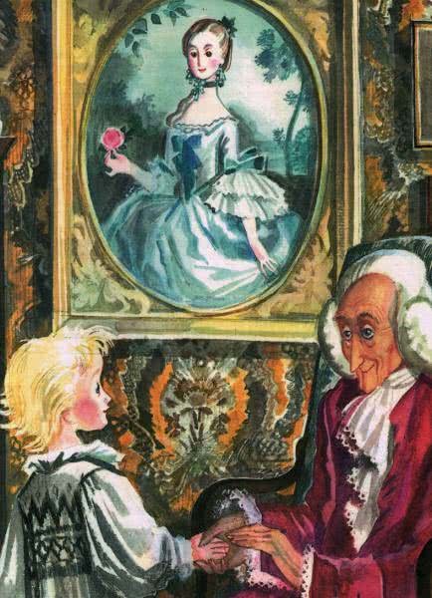
На стене висел портрет прелестной молодой дамы с живым весёлым лицом, но причёсанной и одетой по старинной моде: волосы её были напудрены, а платье стояло колом. Она не сказала ни «так», ни «кхак», но ласково смотрела на мальчика, и он сейчас же спросил старика:
— Где ты её достал?
— В лавке старьёвщика! — отвечал тот.
— Там много таких портретов, но никому до них нет и дела: никто не знает, с кого они писаны, — все эти лица давным-давно умерли и похоронены. Вот и этой дамы нет на свете лет пятьдесят, но я знавал её в старину.Под картиной висел за стеклом букетик сушёных цветов; им, верно, тоже было лет под пятьдесят, — такие они были старые! Маятник больших старинных часов качался взад и вперёд, стрелка двигалась и всё в комнате старело с каждою минутой, само того не замечая.
— У нас дома говорят, что ты ужасно одинок! — сказал мальчик.
— О! меня постоянно навещают воспоминания прошлого… Они приводят с собой столько знакомых лиц и образов!.. А теперь вот и ты навестил меня! Нет, мне хорошо!И старичок снял с полки книгу с картинками. Тут были целые процессии, диковинные кареты, которых теперь уж не увидишь, солдаты, похожие на трефовых валетов, городские ремесленники с развевающимися знамёнами. У портных на знамёнах красовались ножницы, поддерживаемые двумя львами, у сапожников же не сапоги, а орёл о двух головах; сапожники, ведь, делают всё парные вещи. Да, вот так картинки были!Старичок-хозяин пошёл в другую комнату за вареньем, яблоками и орехами. Нет, в старом доме, право, было прелесть как хорошо!
— А мне просто невмочь оставаться здесь! — сказал оловянный солдатик, стоявший на сундуке.
— Тут так пусто и печально. Нет, кто привык к семейной жизни, тому здесь не житьё. Сил моих больше нет! День тянется здесь без конца, а вечер и того дольше! Тут не услышишь ни приятных бесед по душе, какие вели, бывало, между собою твои папаша с мамашей, ни весёлой возни ребятишек, как у вас! Старый хозяин так одинок! Ты думаешь, его кто-нибудь целует? Глядит на него кто-нибудь ласково? Бывает у него ёлка? Получает он подарки? Ничего! Вот разве гроб он получит!.. Нет, право, я не выдержу такого житья!
— Ну, ну, полно! — сказал мальчик. — По-моему, здесь чудесно; сюда, ведь, заглядывают воспоминания и приводят с собою столько знакомых лиц!
— Что-то не видал их, да они мне и незнакомы! — отвечал оловянный солдатик.
— Нет, мне просто не под силу оставаться здесь!
— А надо! — сказал мальчик.
В эту минуту в комнату вошёл с весёлою улыбкой на лице старичок, и чего-чего он только ни принёс! И варенья, и яблок, и орехов! Мальчик перестал и думать об оловянном солдатике.Весёлый и довольный вернулся он домой. Дни шли за днями; в старый дом по-прежнему посылались, а оттуда получались поклоны, и вот, мальчик опять отправился туда в гости.Резные трубачи опять затрубили: «Тра-та-та! Мальчик пришёл! Тра-та-та!» Рыцари и дамы на портретах бряцали доспехами и шуршали шёлковыми платьями, свиная кожа говорила, а старые кресла скрипели и кряхтели от ревматизма в спине: «Ох!» Словом, всё было как и в первый раз, — в старом доме часы и дни шли один как другой, без всякой перемены.
— Нет, я не выдержу! — сказал оловянный солдатик.
— Я уж плакал оловом! Тут слишком печально! Пусть лучше пошлют меня на войну, отрубят там руку или ногу! Всё-таки хоть перемена будет! Сил моих больше нет!.. Теперь и я знаю, что это за воспоминания, которые приводят с собою знакомых лиц! Меня они тоже посетили, и поверь, им не обрадуешься! По крайней мере ненадолго. Под конец я готов был спрыгнуть с сундука!.. Я видел тебя и всех твоих!.. Вы все стояли передо мною, как живые!.. Это было утром в воскресенье…
Все вы, ребятишки, стояли в столовой, такие серьёзные, набожно сложив руки, и пели утренний псалом… Папа и мама стояли тут же. Вдруг дверь отворилась, и вошла незваная двухгодовалая сестрёнка ваша Маня. А ей стоит только услыхать музыку или пение — всё равно какое — сейчас начинает плясать. Вот она и принялась приплясывать, но никак не могла попасть в такт, — вы пели так протяжно… Она поднимала то одну ножку, то другую и вытягивала шейку, но дело не ладилось. Никто из вас даже не улыбнулся, хоть и трудно было удержаться. Я таки и не удержался, засмеялся про себя, да и слетел со стола! На лбу у меня вскочила большая шишка — она и теперь ещё не прошла — и поделом мне было!.. Много и ещё чего вспоминается мне…
Всё, что я видел, слышал и пережил в вашей семье так и всплывает у меня перед глазами! Вот каковы они, эти воспоминания, и вот что они приводят с собой!.. Скажи, вы и теперь ещё поёте по утрам? Расскажи мне что-нибудь про малютку Маню! А товарищ мой, оловянный солдатик, как поживает? Вот счастливец!.. Нет, нет, я просто не выдержу!..
— Ты подарен! — сказал мальчик. — И должен оставаться тут! Разве ты не понимаешь этого?Старичок-хозяин явился с ящиком, в котором было много разных диковинок: какие-то шкатулочки, флакончики и колоды старинных карт; таких больших, расписанных золотом, теперь уж не увидишь! Старичок отпёр для гостя и большие ящики старинного бюро и даже клавикорды, на крышке которых был нарисован ландшафт.
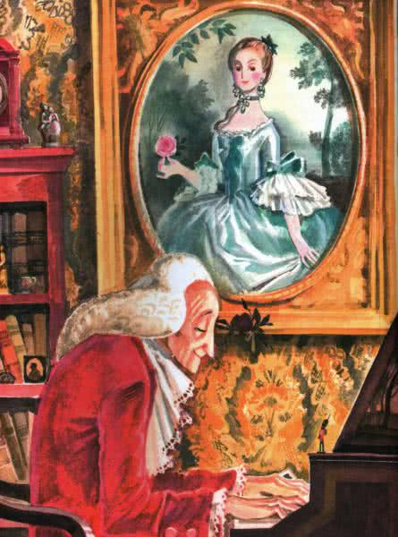
Инструмент издавал под рукой хозяина тихие дребезжащие звуки, а сам старичок напевал при этом какую-то заунывную песенку.
— Эту песню певала когда-то она! — сказал он, кивая на портрет, купленный у старьёвщика, и глаза его заблестели.
— Я хочу на войну! Хочу на войну! — завопил вдруг оловянный солдатик и бросился с сундука.Куда же он девался? Искал его и сам старичок-хозяин, искал и мальчик — нет нигде, да и только.
— Ну, я найду его после! — сказал старичок, но так и не нашёл. Пол весь был в щелях, солдатик упал в одну из них и лежал там, как в открытой могиле.
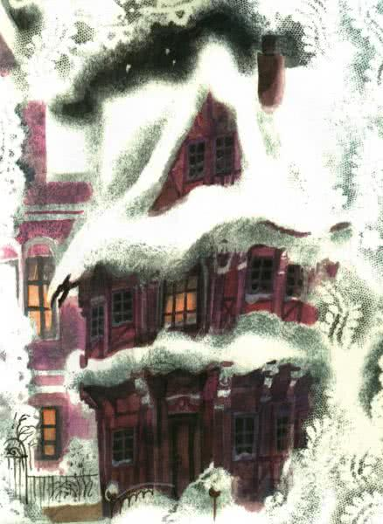
Вечером мальчик вернулся домой. Время шло; наступила зима; окна замёрзли, и мальчику приходилось дышать на них, чтобы оттаяло хоть маленькое отверстие, в которое бы можно было взглянуть на улицу. Снег запорошил все завитушки и надпись на карнизах старого дома и завалил лестницу, — дом стоял словно нежилой. Да так оно и было: старичок, хозяин его, умер.Вечером к старому дому подъехала колесница, на неё поставили гроб и повезли старичка за город в фамильный склеп.
Никто не шёл за гробом, — все друзья старика давным-давно умерли. Мальчик послал вслед гробу воздушный поцелуй.Несколько дней спустя в старом доме назначен был аукцион. Мальчик видел из окошка, как уносили старинные портреты рыцарей и дам, цветочные горшки с длинными ушами, старые стулья и шкафы.
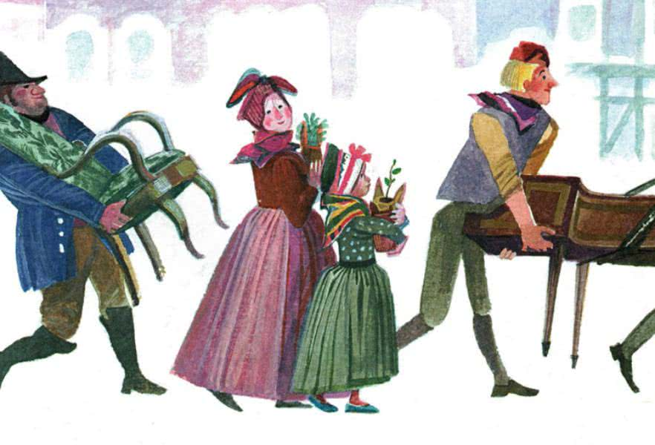
Одно пошло сюда, другое туда; портрет дамы, купленный в лавке старьёвщика, вернулся туда же, да так там и остался: никто, ведь, не знал этой дамы, никому и не нужен был её портрет.
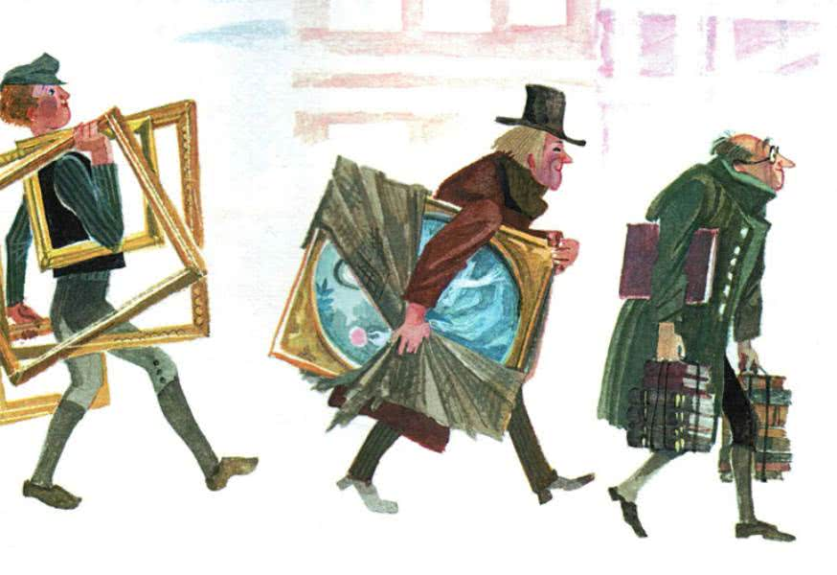
Весною приступили к сломке старого дома — этот жалкий сарай давно уже мозолил всем глаза — и с улицы можно было заглянуть в самые комнаты с обоями из свиной кожи, висевшей клочьями; зелень на террасе разрослась ещё пышнее и густо обвивала упавшие балки. Наконец, место очистили совсем.— Вот и отлично! — сказали соседние дома.Вместо старого дома на улице появился новый, с большими окнами и белыми, ровными стенами. Перед ним, то есть собственно на том самом месте, где стоял прежде старый дом, разбили садик, и виноградные лозы потянулись оттуда к стене соседнего дома.
Садик был обнесён железною решёткой, и вела в него железная же калитка. Всё это выглядело так нарядно, что прохожие останавливались и глядели сквозь решётку. Виноградные лозы были усеяны десятками воробьёв, которые чирикали наперебой, но не о старом доме, — они, ведь, не могли его помнить; с тех пор прошло столько лет, что мальчик успел сделаться мужчиною. Из него вышел дельный человек на радость своим родителям.
Он только что женился и переехал с своею молодою женой как раз в этот новый дом с садом. Оба они были в саду; муж смотрел, как жена сажала в клумбу какой-то приглянувшийся ей полевой цветок. Вдруг молодая женщина вскрикнула:
— Ай! Что это?Она укололась, — из мягкой рыхлой земли торчало что-то острое. Это был — да, подумайте! — оловянный солдатик, тот самый, что пропал у старика, валялся в мусоре и, наконец, много-много лет пролежал в земле.Молодая женщина обтёрла солдатика сначала зелёным листком, а затем своим тонким носовым платком. Как чудесно пахло от него духами! Оловянный солдатик словно очнулся от обморока.
— Дай-ка мне посмотреть! — сказал молодой человек, засмеялся и покачал головой.
— Ну, это, конечно, не тот самый, но он напоминает мне одну историю из моего детства!
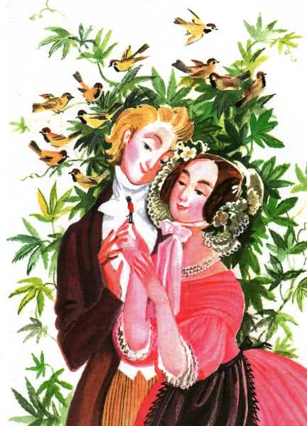
И он рассказал жене о старом доме, о хозяине его и об оловянном солдатике, которого послал бедному одинокому старичку. Словом, он рассказал всё, как было в действительности, и молодая женщина даже прослезилась, слушая его.
— А, может быть, это и тот самый оловянный солдатик! — сказала она.
— Я спрячу его на память. Но ты непременно покажи мне могилу старика!
— Я и сам не знаю, где она! — отвечал он.
— Да и никто не знает! Все его друзья умерли раньше его, никому не было и дела до его могилы, я же в те времена был ещё совсем маленьким мальчуганом.
— Как ужасно быть таким одиноким! — сказала она
.— Ужасно быть одиноким! — сказал оловянный солдатик.
— Но какое счастье сознавать, что тебя не забыли!
— Счастье! — повторил чей-то голос возле, но никто не расслышал его, кроме оловянного солдатика.Оказалось, что это говорил лоскуток свиной кожи, которою когда-то были обиты комнаты старого дома. Позолота с него вся сошла, и он был похож скорее на грязный комок земли, но у него был свой взгляд, и он высказал его:Да, позолота-то сотрётся,Свиная ж кожа остаётся!Оловянный солдатик, однако, с этим не согласился.

